Legyen Ön is Milliomos | C++ | Fejlesztői dokumentáció | Rapcsák Péter

Bevezetés

A program célja
    - A „Legyen Ön is Milliomos” egy konzolos kvízjáték, ami a TV-s műsor szabályait követi
    - A játékosnak egymás után 12 egyre nehezebb kérdésre kell válaszolnia
    - Minél tovább jut, annál több pénzt gyűjt össze, rossz válasz esetén viszont visszaesik a legutóbb elért biztos szintre

Környezet
    - A program Linux konzolon fut, C++ nyelven készült
    - Fordítás: g++ -std=c++11 -Wall -Wextra -DMEMTRACE -o loim main.cpp game.cpp highscore.cpp question.cpp filemanager.cpp utils.cpp test.cpp memtrace.cpp

Felépítés

Fileok
    - main.cpp - Főprogram
      - Itt van a main() belépési pont
      - Létrehozza a Game objektumot
    - game.cpp / game.h – Játékmenet vezérlése
      - A Game osztály kezeli a főmenüt, a játékmenetet, a segítségeket, a nyereményeket és a játékállapotot.
    - question.cpp / question.h – Kérdésosztályok
      - A Question absztrakt ősosztályból származik a ChooseQuestion és az OrderQuestion
    - filemanager.cpp / filemanager.h – CSV betöltés
      - A Filemanager függvényei töltik be a kérdésfileokat
    - highscore.cpp / highscore.h – Dicsőséglista
      - A HighScoreEntry egy rekordot, a HighScoreTable a teljes listát kezeli
    - colors.h – Konzolszínek
    - utils.cpp / utils.h – Utility segédfüggvények game.cpp-nek
    - test.cpp – Tesztel memtrace.cpp és gtest_lite.h segítségével

Fordítási & Futtatási környezet
    - A program szabványos C++ könyvtáralat használ
    - Főbb elemek:
      - std:: string, vector, ifstream, ofstream, stringstream, mt19937
    - A Konzolt ANSI escape kódokkal törli / szinezi

Adatszerkezetek

Alap konstansok
    - Utils - LEVELS = 12 – Összesen 12 szint van.
    - Utils - PRIZE_LADDER[LEVELS] – a 12 lépcsős nyereménylétra
    - Nem „technikailag” konstans, de a main.cpp / highscore.h fileban vannak a CSV fileok elérési path-jai
    - Biztos szintek indexei: 4 és 9 (tehát 5. es 10. kérdés a biztos szint)

Feleletválasztós kérdés – ChooseQuestion
    - A Question osztályból származik
    - A tárolt kérdés szövege, kategória, helyes válasz, négy válasznehetőség.
    - Saját mező: difficulty, vagyis a nehézségi szint 1 és 12 között
    - A kérdéseket szintenként vannak tárolva: std::vector<ChooseQuestiuon> chooseQuestions[LEVELS]

Sorrendezős kérdés – OrderQuestion
    - Szintén a Question osztályból származik
    - 4 elemet kell helyes sorrendbe rendezni, helyes válasz például: „ACBD” formájú
    - A kérdések egy std::vector<OrderQuestion> tárolóban vannak

Dicsőséglista elem – HighScoreEntry
    - Tárolt adatok: Játékos neve, dátum, nyeremény
    - A teljes listát a HighScoreTable kezeli
    - A bejegyzések std::vector<HighScoreEntry> tárolóban vannak

Fő működési folyamat

Indítás - main.cpp
    - Konzol inicializálása
      - A program létrehoz egy Game objektumot
      - Meghívja a kérdéseket betöltő függvényt
      - És elindítja a főmenü ciklust

Kérdésfileok betöltése
    - FileManager::loadChooseQuestions()
      - Megnyitja a feleletválasztós CSV filet
      - Átugorja a fejlécsort, „;” alapján darabolja a sorokat, pontsoan 8 mezős sorokat dolgoz fel
      - Nehézségi szint alapjám a kérdést beleteszi a megfelelő szint vektorába
    - FileManager::loadOrderQuestions()
      - Ugyanúgy feldoglozza a filet mint az előbb, csak itt 7 mezős sorokat dolgoz fel
      - A kérdéseket simán egy vektorban tároljuk mert itt nincs nehézségi szint
    - FileManeger::fileExists()
      - A file létezését ellenőrzi

Főmenü (Main ciklus)
    - Menü elemek
      - [1] ÚJ JÁTÉK | Új játék loopot indít
      - [2] DICSŐSÉGLISTA | Kiírja a dicsőséglistát
      - [3] KILÉPÉS | Kilép
    - A menü választást a program egész számként olvassa be
    - Hibás bemenet esetén újra kérdez

Játékmenet - Game::play()
    - Nullázzuk az aktuális játékállapotot
    - Bekérjük a játékos nevét (max 20 karakter)
    - A sorrendezős kérdések indexeit összekeveri
    - A 12 szinten végighalad amíg nincs rossz válasz vagy kiszállás
      - Játákmód almenü:
      - Csak feleletválasztós
      - Csak sorrendezős
      - Vegyes (3. 7. 11. kérdés sorrendezős)
    - Változók:
      - hasChoose, hasOrder | Létezik-e ilyen betöltött kérdés?
      - currentLevel | aktuális szint indexe (0 ->LEVELS-1)
      - finalPrize | végső nyeremény
      - gameOver, walkAway | játék végét indikáló változók
      - used5050, usedAudience | segítségek már felhasználva?

Filekezelés és formátumok

Feleletválasztós file - /kerdesek.csv
    - Fejlécsor utáni formátum: Nehézség;Kérdés;A;B;C;D; Helyes;Kategória
  - Sorrendezős file - /sorkerdesek.csv
    - Fejlécsor utáni formátum: Kérdés;A;B;C;D;Helyes;Kategória

Dicsőséglista - /dicsoseglista.csv
    - Fejlécsor utáni formátum: Név;Nyeremény;Dátum
      - HighScoreTable::load() | betőlti a bejegyzéseket
      - HighScoreTable::save() | újraírja a teljes file-t, felülírja a betöltött vektorral
      - HighScoreTable::add() | új eredményt ad hozzá a betöltött vektorhoz
      - HighScoreTable::reset() | törli a listát, majd csak a fejlécet menti vissza

Dinamikus memóriakezelés
    - A szövegek std::string objektumokban vannak
    - A válaszlehetőségek std::vector<std::string> tárolóban
    - A dicsőséglistát std::vector<HighScoreEntry> -ben
    - Ezeknek a felszabadítását STL tárolók destruktorai automatikusan kezelik

Segédfüggvények & Logika ((nagy része az utils.cpp-be áthelyezve))

Konzol
    - printSeparator() | elválasztó vonalat ír ki
    - waitEnter() | enter lenyomására vár
    - clearScreen() | ANSI escape kóddal törli a konzolt
    - A color.h szín escape kódokat tartalmaz

Biztonságos szintek
    - sSafeLevel(int index) | igazat ad vissza ha az index 4 vagy 9
    - getSafePrize(int index) | visszaadja az index szintje előtti legnagyobb biztos szint nyereményét

Segítségek (csak feleletválasztós kérdéseknél)
    - apply5050() | Elrejt 2 helytelen válaszlehetőséget
    - applyAudience() | A helyes válasz 30-60% közti értéket kap, a maradék %-ot a többi válaszlehetőség között szétosztjuk. Lehetséges, hogy nem a legnagyobb % a helyes.

Hibakezelés, Korlátok, Feltételezések

CSV hibák
    - A hibás mezőszámú sorokat a program átugorja
    - A hibás nehézségi szinttel rendelkező feleletválasztós kérdések nem kerülnek be a szintekhez
    - Ha egy adott játékmódhoz nincs kérdés, a program jelzi a problémát

Memóriakezelés
    - A program STL tárolókat és std::string objektumokat használ, ezért nincs kézi felszabadítás.
    - A destruktorok és tárolók automatikusan kezelik az erőforrásokat.

Maximális elemszámok
    - Vektorok / Stringek használata miatt nincs limit
      - Oké technikailag 2^63-1
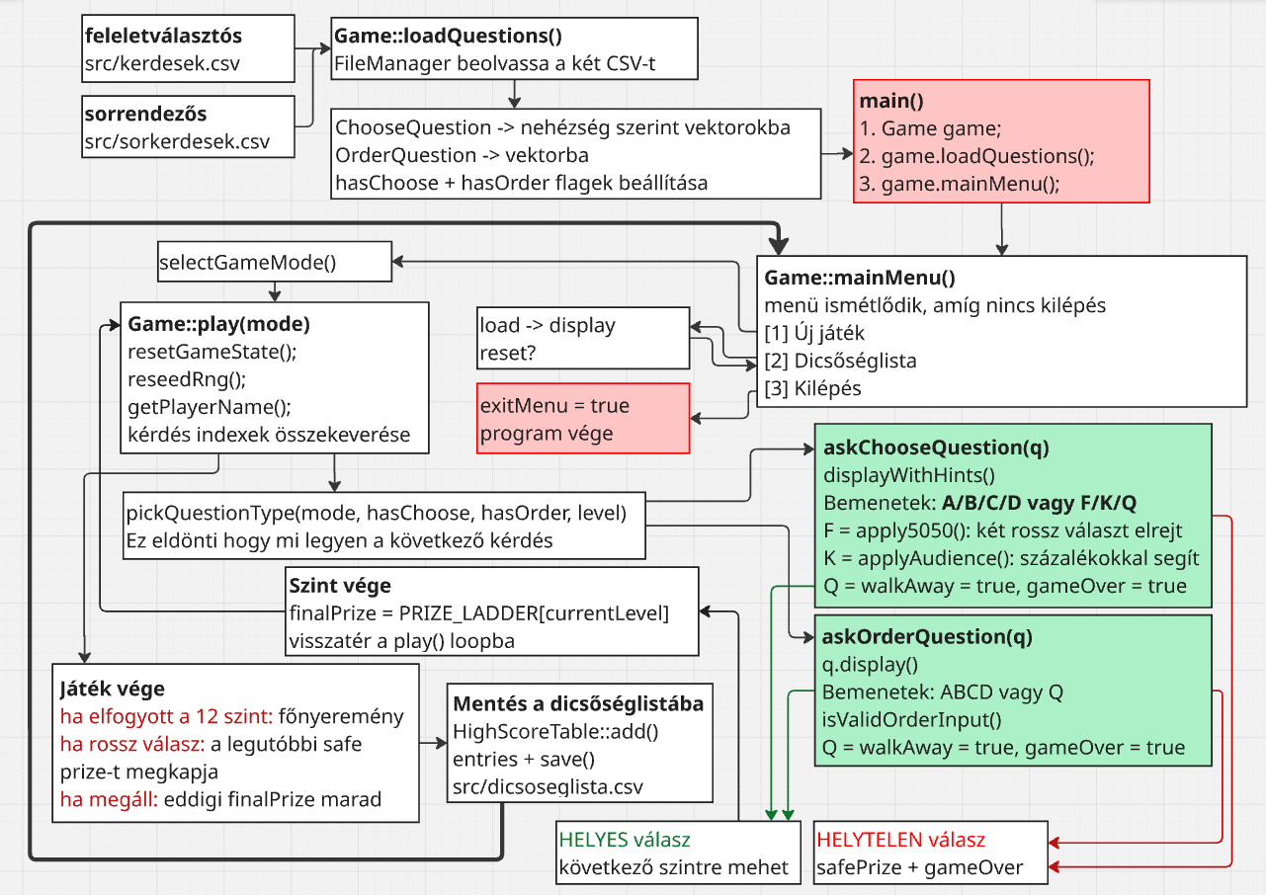
    - A játékos neve legfeljebb 20 látható karakter lehet (kiírásnál így tudjuk szépen megjeleníteni)

*Továbbfejlesztési ötletek
    - Kérdésenkénti időkorlát
    - Nehézségi szint választása
    - Dicsőséglista bővítése játékidővel
    - Mivel az rng() egy seed-et generál, ezt a seed-et el lehetne menteni, és akár ugyanazon a kérdéssorozaton végigmenni / újrapróbálkozni vele

